PC110通过SD卡烧写步骤
烧写所需的文件说明：
烧写总共需要5个文件
1 u-boot-config_fused.bin 用于启动系统。该文件由u-boot-samsung-dev经过编译后生成，直接就在u-boot-samsung-dev文件目录下。
2 zImage 内核镜像。由android的内核android-kernel-samsung-dev文件经过编译后生成，在android-kernel-samsung-dev/arch/arm/boot目录下。
3 system.img userdata.img ramdisk.img这个三个文件由android的源android-samsung-dev文件经过编译后生成，android-samsung-dev\out\target\product\smdkc110目录下。
通过以上的文件我们经过烧写后就可让android系统在开发板上跑起来了。
一 制作bootable sdcard
1.1 先检查我们的sd卡是否存在
输入命令：ls –l /dev/sd?
当我们没插上sd卡前会显示：
插入sd卡后：
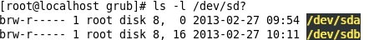
表明sdb就是我们的sd卡设备了
1.2 进入我们的u-boot-samsung-dev目录，在此目录下找到sd-fusing，然后输入make命令
输入命令后将出现下图所示：
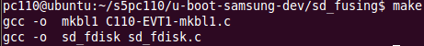
1.3 输入命令进行sd卡的制作：
命令：bash ./sd_fusing2.sh /dev/sdb
结果如下图所示：
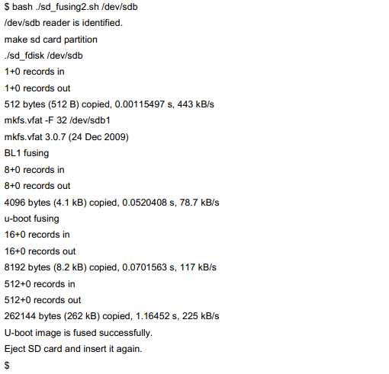

注意:当出现Unsupport sd reader时：我们需要修改sd_fusing目录下的sd_fusing2.sh文件，将该文件中的
reader_type1=”/dev/sd*”修改成我们的sd名
如：reader_type2=”/dev/sdb”

二 烧写android包到Onenand中通过sd卡
2.1 在sd卡中新建一个sdfuse的文件目录，然后将我编译好的u-boot-config_fused.bin
boot.img system.img 文件复制到sdfuse目录下（说明书中没说将zImage和ramdisk-uboot.img复制进去，但在此我也复制进去了）
2.2 烧写-bootloader
设置开发板上的拨码开发：
将sd卡出入开发板中
给开发板上电
如后输入命令：sdfus flash bootloader u-boot-config_fused.bin

注意：bootloader烧写成功后，需要烧写其他文件，需要将拨码开关设置为

2.3 烧写zImage
给开发板上电
输入命令:sdfuse flash kernel zImage

2.4 烧写system
给开发板上电
输入命令:sdfuse flash system system.img

2.5 烧写ramdisk
给开发板上电
输入命令:sdfuse flash ramdisk ramdisk-uboot.img

2.6 烧写userdata
给开发板上电
输入命令:sdfuse flash userdata userdata.img

都烧写成功后用reset命令重启；

